Индивидуальный проект часть 1

Отчет

Казначеев Сергей Ильич

Содержание

# 1 Цель работы

Научится создавать сайты с помощью hugo

# 2 Задание

Установить необходимое программное обеспечение. Скачать шаблон темы сайта. Разместить его на хостинге git. Установить параметр для URLs сайта. Разместить заготовку сайта на Github pages.

# 3 Теоретическое введение

Здесь описываются теоретические аспекты, связанные с выполнением работы.

Например, в табл. 1 приведено краткое описание стандартных каталогов Unix.

Таблица 1: Описание некоторых каталогов файловой системы GNU Linux

| Имя каталога | Описание каталога |
| --- | --- |
| / | Корневая директория, содержащая всю файловую |
| /bin | Основные системные утилиты, необходимые как в однопользовательском режиме, так и при обычной работе всем пользователям |
| /etc | Общесистемные конфигурационные файлы и файлы конфигурации установленных программ |
| /home | Содержит домашние директории пользователей, которые, в свою очередь, содержат персональные настройки и данные пользователя |
| /media | Точки монтирования для сменных носителей |
| /root | Домашняя директория пользователя root |
| /tmp | Временные файлы |
| /usr | Вторичная иерархия для данных пользователя |

Более подробно про Unix см. в [1–4].

# 4 Выполнение лабораторной работы

Для начала необходимо скачать последнюю версию движка сайтов Hugo для Linux

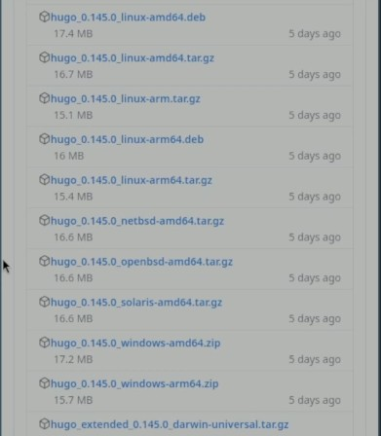

1

Далее с помощью утилита распаковываем архив с Hugo

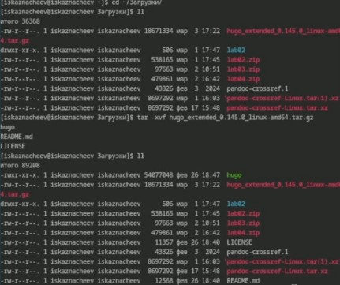

2

Установим Hugo переместив файл в директорию /usr/local/bin

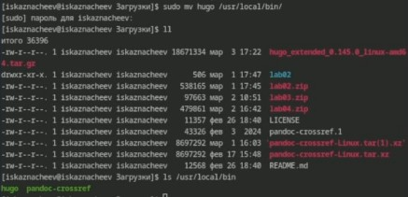

3

Заходим на страницу шаблона для сайтов и создаем из нее репозиторий

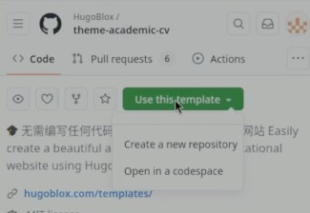

4

Создаем репозиторий с названием blog

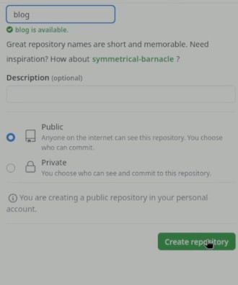

5

И клонируем репозиторий к себе на компьютер

6

6

Установим язык Go на компьютер так как он необходим для работы с Hugo

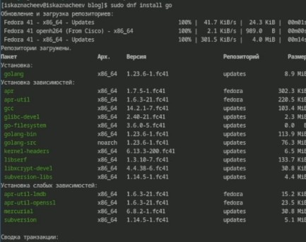

7

Запустим Hugo В момент запуска он подготовит папку с сайтом создав дополнительные каталоги

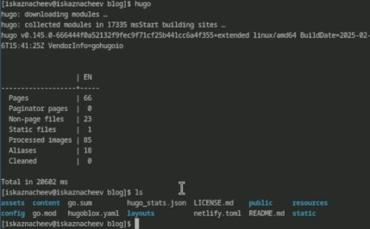

8

Удаляем папку Public

9

9

Теперь запустим Hugo с опцией server которая позволит запустить наш сайт

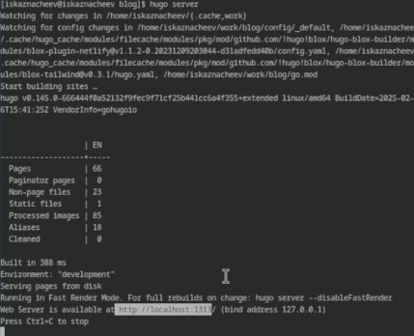

10

Перейда по адресу local:1313, мы увидим наш сайт

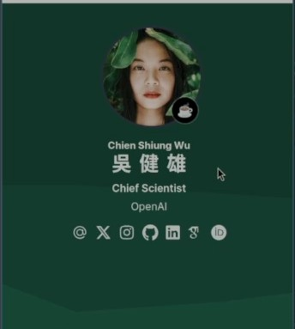

11

Теперь создаем второй репозиторий на котором будет висеть наш сайт. Его нужно назвать в формате “Имя нашего аккаунат Github + .github.io”

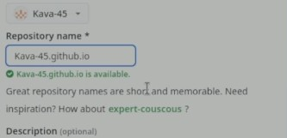

12

Теперь клонируем наш пустой репозиторий на компьютер создадим README.md и переключимся на ветку main

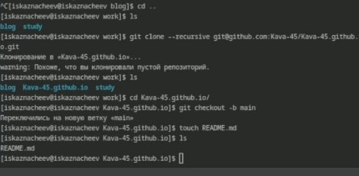

13

Обновляем репозиторий делаем коммит и отправляем на github

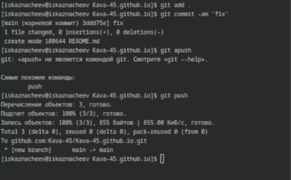

14

Теперь добавляем второй репозиторий как сабмодуль первого, и он будет хранить в себе папку public

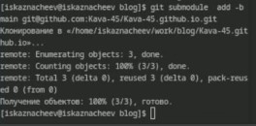

15

Проверяем корректность настройки сабмодуля

16

16

Делаем коммит

17

17

Выгружаем на github

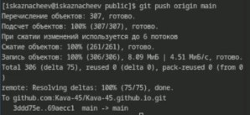

18

Теперь посмотрим как выглядит наш сайт который располагается https://kava-45.github.io/



19

# 5 Вывод

Я научился устанавливать необходимое программное обеспечение,скачивать шаблоны и темы сайтов,размещать их на хостинг git, устанавливать параметр для URLs сайта, размещать заготовку сайта на Github pages

# Список литературы

1. Таненбаум Э., Бос Х. Современные операционные системы. 4-е изд. СПб.: Питер, 2015. 1120 с.

2. Robbins A. Bash Pocket Reference. O’Reilly Media, 2016. 156 с.

3. Zarrelli G. Mastering Bash. Packt Publishing, 2017. 502 с.

4. Newham C. [Learning the bash Shell: Unix Shell Programming](http://www.amazon.com/Learning-bash-Shell-Programming-Nutshell/dp/0596009658). O’Reilly Media, 2005. 354 с.